大会主题 ：资源与可持续发展
时间：2011年12月12-13日 地点：上海九龙宾馆


2011甲壳素及其衍生物360°产业论坛
主办：上海世易科技有限公司 协办：华东理工大学•发酵工业分离提取技术研发中心

会议背景
甲壳素是自然界第二丰富的生物聚合体、第二大再生资源，其分布十分广泛。目前，日、美、英、德等发达国家每年要从发展中国家购进大批甲壳素原料和部分深加工衍生物。我国甲壳素及其衍生物生产已经占世界总产量的70%以上，在产量、规模上具有绝对优势，涉及领域包括医用材料(抗癌药物、药物载体)、农业(新型农药、功能肥料)、保健食品及美容化妆品、化学中间体等各个方面，随着石油资源的枯竭，甲壳素作为可降解、可再生的纤维原料成为甲壳素领域的又一重大研究和应用方向。这些对于中国来说，是又一次新的机遇和挑战。
然而，我国甲壳素行业目前是大而不强，全而不先，多而无序，造成了原料资源供应不平衡、产品质量参差不齐、生产技术传统而落后、环境污染严重、粗产品出口多而高附加值产品少等众多问题。目前，我国的甲壳质标准体系不健全，生产过程高污染，废弃物综合利用率极低，原料紧张，高附加值产品的产业化水平低，同业竞争无序造成出口价格偏低等等众多因素限制着我国甲壳素产业的健康发展。
针对以上现状，世易传媒携手华东理工大学•中国发酵工业分离提取技术研发中心召开首届“2011甲壳素及其衍生物360°产业论坛”，我们诚挚得欢迎您出席本次论坛，共同探讨甲壳素市场、质控、技术、应用等课题，并与国内外同行交流经验，获得最新咨讯和行业发展信息。
热点议题

专题一 ：甲壳素及其衍生物的市场分析及未来预测
◆甲壳素及其衍生物出口状况分析及国际市场展望
◆甲壳素及其衍生物价格走势影响因素以及市场分析
◆甲壳素及其衍生物的标准

专题二：甲壳素的原料的控制及其可持续发展
◆阿拉斯加鳕蟹壳来源的控制和可持续性分析
◆淡水源虾、蟹壳资源的高值化综合利用
◆小龙虾壳资源的综合利用及生产技术优化问题

专题三：甲壳素及其衍生物的最新技术进展
◆甲壳素作为可再生纤维原料的应用技术研究和产业化前景
◆高效保健食品及药物中间体的研究进展
◆甲壳素作为医药以及医药辅料的研究进展

报名垂询热线：021-51691611*1003 手机：13651949391 传真:021-51571478 E-mail: xuejuan.gong@echinachem.com

专题四：甲壳素及其衍生物生产工艺的优化及环保处理
◆生物技术与现代分离提取技术耦合生产高纯度壳寡糖
◆甲壳素的清洁生产和酸碱回用技术
◆甲壳素生产废水综合利用和达标处理技术

专题五：甲壳素及其衍生物的应用开发及其深加工利用
◆甲壳素在纺织纤维，医药辅料领域的应用进展
◆甲壳素在农业生产领域的应用
◆甲壳素在食品，保健品，化妆品领域的应用现状

专题六：企业专家互动讨论
◆企业如何联合保持甲壳素行业的持续稳步的发展
◆如何规范产品质量并稳定市场行情
◆如何保证甲壳素原料的安全与可持续性发展

2011甲壳素及其衍生物360°产业论坛
大 会 议 程

14:45 甲壳素及其衍生物的最新技术进展
夏文水 教授 江南大学食品学院，中国化学会甲壳素 专业委员会副主任
15:30 茶歇交流
16:00 基于膜分离的甲壳素生产废水综合利用技术研究
赵黎明 副教授 华东理工大学•发酵工业分离提取技术研发中心主任
16:45 甲壳素作为可再生纤维原料的应用技术研究和产业化前景
沈新元 教授 东华大学材料科学与工程学院副院长
17:15 技术生产圆桌讨论
讨论主题：
- 国内外甲壳素技术发展现状如何？
- 甲壳素及其衍生物的质控标准，生产工艺如
何提高？
拟邀请参与企业与机构：
- 梁双林 董事长 江苏双林生物科技有限公司
- 杜予民 教授 武汉大学
- 漆雕良仁 董事长 潜山华山水产公司
- 夏文水 教授 江南大学食品学院
- 慕善斌 总经理 大连鑫蝶甲壳素有限公司
18:00–20:00 招待晚宴
2011年12月11日 星期天

14:00–20:00 来宾签到/交流

2011年12月12日 星期一

09:00–12:00 市场政策专场
专场主席：

09:00 开幕致辞 主办方代表致开幕辞
09:10 甲壳素及其衍生物的出口现状
中国医药保健进出口商会
09:50 甲壳素及其衍生物的美国药典标准
USP大中华区 官员
10:30 甲壳素产业的现状及其质量标准
梁双林 董事长 江苏双林生物科技有限公司
11:00 茶歇交流
11:30 市场圆桌讨论
讨论主题：
- 如何规范并稳定甲壳素市场行情？企业如何
保持可持续发展？
- 市场产品质量不一，行业标准何时出台？
- 如何保证甲壳素原料的安全与可持续性发展？
拟邀请参与企业嘉宾：
- 王开宇 董事长 青岛云宙生物科技有限公司
- 林荣业 董事长 浙江金壳生物化学有限公司
- 曹德健 采购经理 江苏江山制药有限公司
- 王平 总经理 山东卫康生物医药科技有限公司
- 于荣贤 总经理 深圳荣格保健食品有限公司
12:15 集体拍照留念
12:30 自助午餐及交流

2011年12月13日 星期二

09:00–12:00 生产应用专场

09:00 甲壳素产业的工业用酶研究现状与清洁生产
王曼莹 教授 江西师范大学生态工程研究院院长、江西省亚热带植物资源保护与利用重点实验室主任
09:45 甲壳素及其衍生物的生产及其应用
王开宇 董事长 青岛云宙生物科技有限公司
10:30 茶歇交流
11:00 壳聚糖改性抗菌、止血敷料的开发及产业化
陈煜 北京理工大学材料学院副教授
11:45 闭幕回顾
12:00 招待午宴

14:00–18:00 技术研发专场

14:00 甲壳素资源的开发及其可持续发展
杜予民 教授 中国化学会甲壳素专业委员会主任，武汉大学甲壳素研究开发中心主任

注：更多专家确认中，演讲嘉宾以当天到会为准

报名垂询热线：021-51691611*1003 手机：13651949391 传真:021-51571478 E-mail: xuejuan.gong@echinachem.com

报名垂询热线：021-51691611*1003 手机：13651949391 传真:021-51571478 E-mail: xuejuan.gong@echinachem.com

2011年12月12-13日 上海九龙宾馆 拟邀请企业名单
浙江澳兴生物科技有限公司 | 浙江金壳生物化学有限公司
南通双林集团生物制品有限公司 | 浙江舟花生物科技发展有限公司
青岛云宙生物科技有限公司 | 扬州明增生物化工有限公司
扬州日兴生物科技股份有限公司 | 天津天狮集团有限公司
台州丰润生物化学有限公司 | 上海交大昂立股份有限公司
江苏江山制药有限公司 | 江苏九寿堂生物科技公司
海南正业中农高科股份有限公司 | 济南海得贝海洋生物工程有限公司
东营开发区海洋生物化工有限公司 | 韩国盈德甲壳素（潍坊）有限公司
大连味思开生物技术有限公司 | 大连中科格莱克生物有限公司
北京健尔康生物技术开发有限公司 | 北海国发海洋生物农药有限公司
深圳荣格保健食品有限公司 | 湖北省潜江市华山水产食品有限公司
山东莱州市海力生物制品有限公司 | 青岛贝尔特生物科技有限公司
青岛海汇生物工程有限公司 | 青岛海洋奇力生物工程有限公司
潍坊海之源生物制品有限公司 | 青岛即发集团
连云港海康生物科技有限公司 | 潍坊科海甲壳素有限公司
青岛鲸灵海洋科技有限公司 | 青岛银龄美海洋生物科技有限公司
青岛浩大海洋保健食品有限公司 | 青岛弘海生物技术有限公司
山东德州海利安生物科技股份有限公司 | 山东华兴纺织集团有限公司
山东奥康生物科技有限公司 | 台州康多利海洋生物保健品有限公司
山东卫康生物医药科技有限公司 | 汕头市雅壳生物科技有限公司
上海其胜生物材料技术研究所 | 江西三抗保健品有限公司
厦门智星生物科技开发有限公司 | 盐城市全盛生物技术有限公司
上海伟康生物有限制品公司 | 宁波市镇海海鑫生物制品有限公司
浙江新复大医药化工有限公司 | 青岛海伽生物科技有限公司
金体清生物科技有限公司 | 广西合浦源通生物制品有限公司
山东阿波罗甲壳素肥业有限公司 | 杭州千岛湖兰格生物科技有限公司
河北奥德植保药业有限公司 | 北京中科惠泽糖生物工程技术有限公司
青岛金体善生物科技集团 | 海天清生物材料有限公司
潍坊东兴甲壳制品厂 | 山东广昊生物制品有限公司
荣成市鲁阳生物科技有限公司 | 上海海纯生物科技有限公司
东山县茂兴海洋生物开发有限公司 | 深圳市阳光之路生物材料科技有限公司
篇幅有限，更多企业邀请中……

主办方背景介绍

关于世易科技

报名垂询热线：021-51691611*1003 手机：13651949391 传真:021-51571478 E-mail: xuejuan.gong@echinachem.com

世易科技是中国领先的化工医药和生命科学领域的行业媒体。世易业务包括行业B2B网站，出版物，买家指南，咨询市场报告以及会议活动等。世易有超过6万的全球会员，世易科技同时经营中国领先的商务社交和商圈网站，360关系网。360°会议活动是世易一系列的品牌活动之一，其特色是专业专一，贴近企业。360会议已陆续召开近百场。

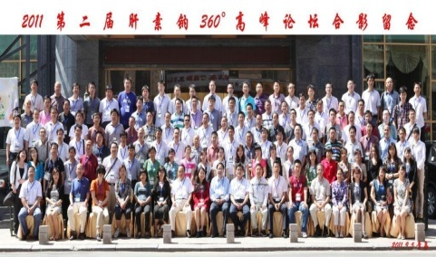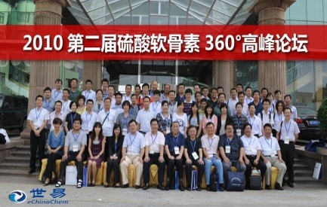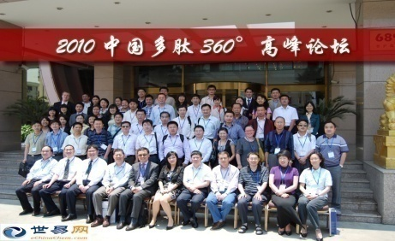
2011第二届肝素钠360°产业论坛 2010第二届硫酸软骨素360°高峰论坛 2010中国多肽360°高峰论坛
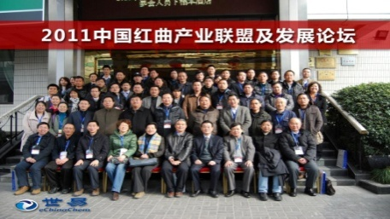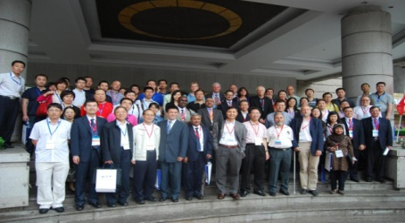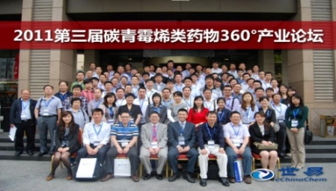
2011中国红曲产业联盟发展论坛 2011体外诊断国际论坛 2011第三届培南类药物360°产业论坛

关于华东理工大学•发酵工业分离提取技术研发中心
发酵工业分离提取技术研发中心(以下简称“中心”)是中国发酵工业协会和华东理工大学联合共建的面向全国的专项技术中心。中心2010年11月28日通过中国发酵工业协会组织的专家现场评审，2010年12月18日正式挂牌成立。
中心以企业为中心、以产品为核心，围绕我国食品发酵行业企业普遍存在的下游分离提取关键问题，基于分离单元技术的深入研究，通过分离提取技术及装备的集成，以及分离提取工艺装备一体化研发，实现食品发酵行业企业的分离提取技术提升，提高收率，降低成本，减少废弃物总量，实现清洁生产及资源综合利用，最终推动我国发酵工业的整体进步和增强国际竞争力。

提供有限的赞助和展览机会，今天就在“2011甲壳素及其衍生物360°产业论坛”提高您的品牌！

注册360关系网（www.360guanxi.com）加入甲壳素商圈与同行分享心得，获得最新行业资讯！


时 间：2011年12月12日-13日 |  |  |  | 地 点：上海九龙宾馆（虹口区溧阳路601号）
会务费： 2200元/位 （含会议期间的会议服务费、资料、会务正餐等，不含住宿） 11月20日前报名并付款可享95折优惠现场付费：人民币2400元/位
公司名称： 上海世易科技有限公司
银行账号： 1001207419204676860 开 户 行： 工商银行南京西路支行
公司名称：
企业类型：□ 生产企业 □ 贸易公司 □ 辅料生产企业 □ 设备制造 □ 媒体 □ 其他（ ）
地 址： |  |  |  |  |  | 传 真：
代表姓名 | 性 别 | 职 位 | 联系电话 | 手 机 | 是否公开 | 电子邮件
我司共 位代表参会，总计人民币 元
□ 世易代订 ： 上海绿地•九龙宾馆（四星）
□ 豪华双人房：430/间夜（含早） □豪华大床房：430/间夜（含早）
□ 自行预订 签名或盖章：
在此次会议上您还想见哪些企业和专家：
在现场讨论环节，您最想了解的问题是：
会议赞助（以下为部分赞助形式及价格，更多详情欢迎来电垂询） 86-21-51691611-1003 龚小姐
- VIP独家赞助 □ 发言赞助 □ 晚宴赞助 □ 会场展位 □ 展架展示 □ 发放资料 □ 会刊广告
- 请贵司在付款后，将汇款底单回传至021-51571478将提供正式发票。
- 您务必确认以上填写信息的完整性和准确性，以便我们制作代表证及参会名录等。
- 请因会务安排需要，您在会议开始前1周 如需取消参会，将承担总费用的30%。
推荐您的朋友或同事，让他们加入我们的“2011甲壳素及其衍生物360°产业论坛”！
姓名 | 单位/部门 | 职位 | 电话 | 手机 | 电子邮件

“2011甲壳素及其衍生物360°产业论坛”报名表

报名垂询热线：021-51691611*1003 手机：13651949391 传真:021-51571478 E-mail: xuejuan.gong@echinachem.com

